Gottesdienst im kleinen Kreis feiern
Diözese Innsbruck │ Abteilung Gemeinde │ Fachbereich Liturgie │ 0676 8730 4403 │ christine.drexler@dibk.at

Weihnachten – Christtag
25. Dezember 2020 / am Morgen
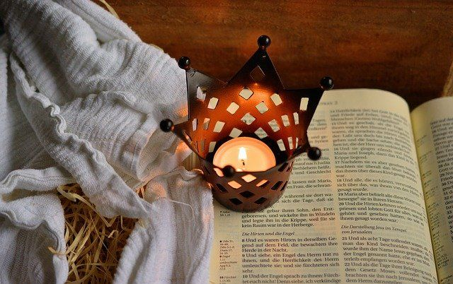
PIXABAY.COM

Vorbereitung
Aufgaben verteilen
L: Leitung / den Ablauf gewährleisten
B: den Bibeltext vorlesen
G: die Gebete sprechen
M: Musik / Lied(er) anstimmen,
ggf. Instrumentalmusik vorbereiten.
Bereitstellen
- Feiertext/Ablauf für alle Mitfeiernden – ausgedruckt oder über ein mobiles Gerät abrufbar
- Gotteslob (GL) – wenn vorhanden
- Bibeltext: Lk 2,15-20
Siehe Einheitsübersetzung der Bibel oder online unter https://www.bibleserver.com/EU/Lukas2%2C15-20 (BibleServer)
- ausreichend Platz vor der Krippe oder Bild einer Krippe
Der Ablauf der Feier – wie unten angegeben – versteht sich als Vorschlag. Bitte verändern Sie ihn nach eigenem Ermessen und ergänzen Sie Elemente und Symbole, die Ihnen wichtig sind, sodass es eine Feier wird, die Ihnen entspricht.

Ablauf

Eröffnung
L: + (Kreuzzeichen) Im Namen des Vaters und des Sohnes und des Hl. Geistes.
A (alle): Amen.
M / alle: Lied Vom Himmel hoch, da komm ich her (GL 237)
L: Mitten in der Nacht haben die Engel den Hirten auf dem Feld die Geburt Jesu verkündet. In unseren Krippendarstellungen findet sich daher zumeist auch ein Engel – er sagt uns: „Ich gehöre wesentlich zur Darstellung vom Jesuskind im Stall von Bethlehem dazu und meine Botschaft lautet: Euch allen, den Menschen der ganzen Welt, ist der Retter geboren! Ich versuche die Brücke zwischen Himmel und Erde, zwischen Gott und den Menschen, zu schlagen. Meine Botschaft ist Gottes Nähe, seine Zuwendung, sein Schutz, er will für uns da sein. Zu Weihnachten lasse ich vor allem seinen Frieden, den er in Gestalt des Kindes zu den Menschen bringt, aufleuchten. In mir zeigt sich Gott in seinen vielfältigen Möglichkeiten. Ich begegne im Traum, in der Musik, in der Kunst – und am öftesten in einem Menschen.“
Kurze Stille
M / alle: Lied Kommet ihr Hirten (GL 801)

Wort Gottes
B: +Aus dem heiligen Evangelium nach Lukas (Lk 2,15-20)
Und es geschah, als die Engel von ihnen in den Himmel zurückgekehrt waren, sagten die Hirten zueinander: Lasst uns nach Betlehem gehen, um das Ereignis zu sehen, das uns der Herr kundgetan hat! So eilten sie hin und fanden Maria und Josef und das Kind, das in der Krippe lag. Als sie es sahen, erzählten sie von dem Wort, das ihnen über dieses Kind gesagt worden war. Und alle, die es hörten, staunten über das, was ihnen von den Hirten erzählt wurde. Maria aber bewahrte alle diese Worte und erwog sie in ihrem Herzen. Die Hirten kehrten zurück, rühmten Gott und priesen ihn für alles, was sie gehört und gesehen hatten, so wie es ihnen gesagt worden war.
Alle gehen zur Krippe
oder: L legt das Bild einer schönen Krippe in die Mitte
Betrachtung & Gespräch: Was erzählen die Figuren in der Krippe über das Weihnachtsereignis? Worüber sprechen die Hirten? Wie fühlt sich Maria? Worüber denkt Josef nach? Welche Bedeutung hat der Stern, der Stall, die Tiere …? UND: Wer ist dieses Kind für mich / für uns heute, in dieser Zeit?
M / alle: Lied Ihr Kinderlein kommet (GL 248,1-3)

Dank und Bitte
G: Guter Gott, in Jesus zeigst du dich uns als einer wie wir, uns nah und zugänglich – ein kleines Kind, schutzbedürftig und doch Zeugnis für das Wunder des Lebens. Mit Weihnachten verbinden wir Freude, Hoffnung, Trost und Zuversicht für alle Menschen und für die ganze Welt.
A: Gott, du Hoffnung unseres Lebens, wir danken dir.
G: Zwischen Angst und Hoffnung leben wir und möchten doch gern glücklich sein und Sinn erfahren.
Wenn Zweifel und Enttäuschung uns bedrängen: Schenke uns Zukunft und Hoffnung.
A: Gott des Lebens, Grund unserer Hoffnung.
G: Zwischen Angst und Hoffnung treiben wir und möchten doch gern vorwärts gehen und Ziele sehen.
Wenn Dunkelheit und Finsternis über uns kommen: Rette uns ins Licht und in die Freiheit.
A: Gott der Menschen, Grund unserer Hoffnung.
G: Zwischen Angst und Hoffnung träumen wir und möchten eine neue Welt und einen neuen Menschen.
Wenn Armut und Gewalt die Völker entzweien: Hilf uns zu Gerechtigkeit und Frieden.
A: Gott der Geschichte, Grund unserer Hoffnung.
(frei nach GL 677,4)
L: Beten wir, wie Jesus es uns gelehrt hat:
A: Vater unser, der du bist im Himmel ...

Abschluss
M / alle: Lied O du fröhliche (GL 238)
L: Barmherziger Gott, wir schauen auf das Kind in der Krippe. Unsere Hoffnung, unsere Sehnsucht nach Heil und Frieden ruhen auf Jesus Christus. In ihm finden wir Freude und die Fülle des Lebens. So bitten wir dich, segne und begleite uns, dass wir zum Segen füreinander werden.
+ Im Namen des Vaters und des Sohnes und des Heiligen Geistes. A: Amen.
M / alle: Lied Stille Nacht (GL 249 bzw. 803-Urfassung)

Miteinander essen und trinken!
Wir bereiten nun das gemeinsame Mahl zu und danken jenen, die es bereitgestellt haben.
Wenn wir beim Essen und Trinken miteinander am Tisch sitzen, stärken wir uns und wir sind versöhnt - mit Gott und untereinander. Am Beginn des Essens kann das Vater unser oder ein anderes geeignetes Tischgebet gesprochen werden.
Wenn Sie alleine leben, nehmen Sie sich ausdrücklich Zeit für ein köstliches Mahl, dass Sie mit Sorgfalt zubereitet haben – ein gutes Essen gibt dem Körper Energie und erfreut die Seele.
Wenn Sie auch anderen Hoffnung und Zuversicht schenken möchten, überlegen Sie, ob es ein Projekt gibt, das Ihnen gefällt und das sie gerne unterstützen möchten.
Bitte laden Sie zum Essen auch jene in Ihrem Haushalt lebenden Personen ein, die nicht an der christlichen Feier teilnehmen können oder möchten!
Oder Sie feiern in der Früh und beginnen mit einem festlichen Frühstück. Anschließend bereiten Sie sich auf den Gottesdienst vor und feiern mit vollem Magen und aus vollem Herzen!

